宜蘭縣礁溪鄉三民國民小學
98年度宜蘭縣國民中（小）學環保考評

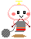全面使用可重複使用之茶杯

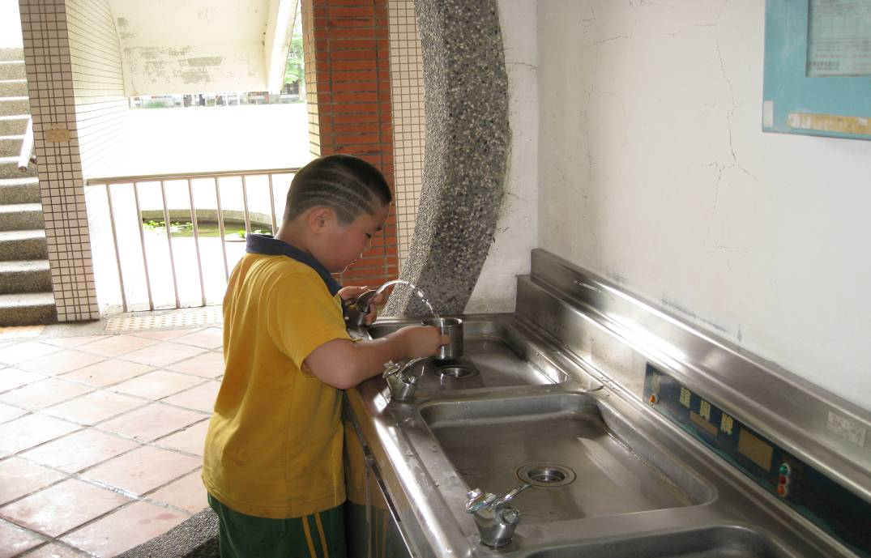
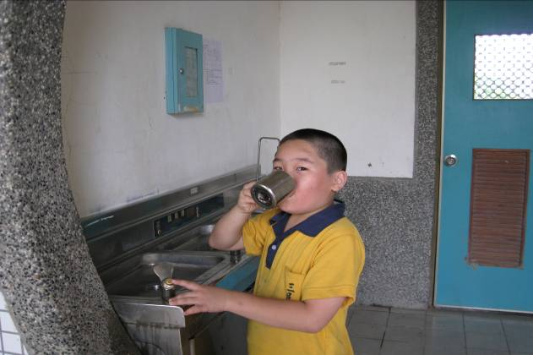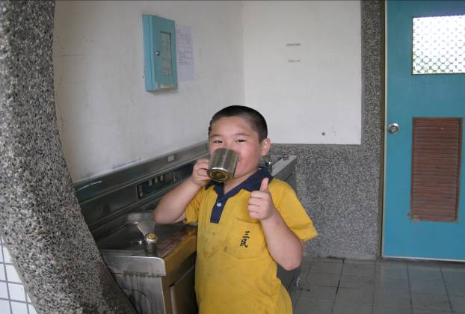
※每位學生於學期初自備水杯,置於班上的茶杯櫃中,方便飲水
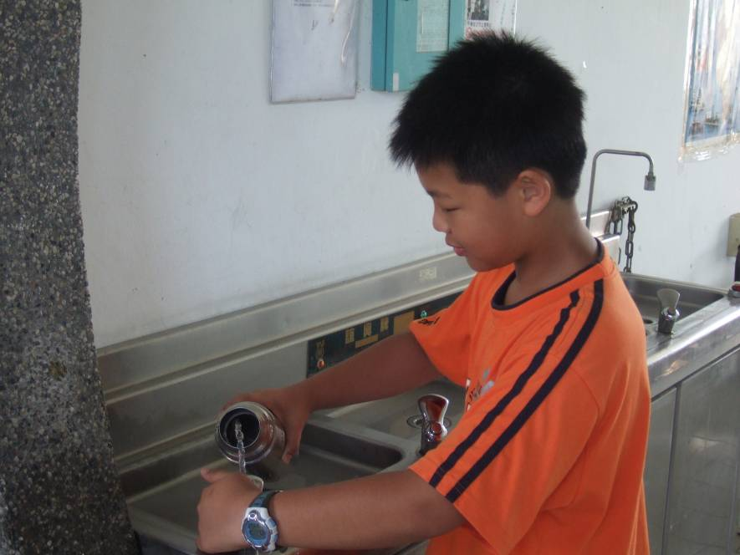
※或自備水壺

